大中，你住在苏格兰，你每天早上都几点起床？
大中住在苏格兰，他是英国人，今年十五岁。小美住在北京，她是中国人，今年十四岁。今天，大中和小美一起在客厅聊天，说说他们的日常生活。
我每天早上都七点半起床，八点吃早饭，八点半上学。你呢？你住在中国，你每天早上都几点起床？
我每天早上都六点起床，六点半吃早饭，七点上学。我走路去上学，你怎么去学校？
我都坐公共汽车去学校。九点，我开始上课。中午十二点半，我和朋友一起吃午饭。我下午三点半放学。放学以后，我和朋友打曲棍球。六点，我坐公车回家。你呢？你都做什么？
我八点开始上课。中午十二点和朋友吃午饭。下午四点放学。放学以后，我和朋友一起去图书馆看书。晚上七点回家。
你都几点吃晚饭、做作业呢？
我都七点半吃晚饭，八点半开始做作业，十一点睡觉。
我六点半吃晚饭，七点半开始做作业，九点半睡觉。你每天都非常忙呢！
是啊。我每天都超忙！

Dàzhōng zhù zài Sūgélán, tā shì Yīngguórén, jīnnián shíwǔ suì. Xiǎo Měi zhù zài Běijīng, tā shì Zhōngguórén, jīnnián shísì suì. Jīntiān, Dàzhōng hé Xiǎo Měi yīqǐ zài kètīng liáotiān, shuōshuo tāmen de rìcháng shēnghuó.
Dàzhōng , nǐ zhù zài Sūgélán , nǐ měi tiān zǎoshang dōu jǐdiǎnqǐchuáng ?
Wǒ měi tiān zǎoshang dōu qī diǎn bàn qǐchuáng, bā diǎn chī zǎofàn, bā diǎn bàn shàngxué. Nǐ ne? Nǐ zhù zài Zhōngguó, nǐ měi tiān zǎoshang dōu jǐdiǎnqǐchuáng ?
Wǒ měi tiān zǎoshang dōu liù diǎn qǐchuáng, liùdiǎnbàn chī zǎofàn, qī diǎn shàngxué. Wǒ zǒulù qù shàngxué, nǐ zěnme qù xuéxiào ?
Wǒ dōu zuò gōnggòng qìchē qù xuéxiào. Jiǔ diǎn, wǒ kāishǐ shàngkè. Zhōngwǔ shíèrdiǎnbàn, wǒ hé péngyou yīqǐ chī wǔfàn. wǒ xiàwǔ sān diǎn bàn fàngxué. Fàngxué yǐhòu, wǒ hé péngyou dǎ qūgùnqiú. Liù diǎn, Wǒ zuò gōngchēhuíjiā. Nǐ ne? Nǐ dōu zuò shénme?
Wǒ bā diǎn kāishǐ shàngkè. Zhōngwǔ shíèr diǎn hé péngyou chī wǔfàn . Xiàwǔ sì diǎn fàngxué. fàngxué yǐhòu, Wǒ hé péngyou yīqǐ qù túshūguǎn kànshū. Wǎnshang qī diǎn huíjiā.
Nǐ dōu jǐdiǎn chī wǎnfàn, zuò zuòyè ne?
Wǒ dōu qī diǎn bàn chī wǎnfàn, bā diǎn bàn kāishǐ zuò zuòyè, shí yī diǎn shuìjiào.
Wǒ liùdiǎnbàn chī wǎnfàn, qī diǎn bàn kāishǐ zuòzuò yè, jiǔ diǎn bàn shuìjiào. Nǐ měi tiān dōu fēicháng máng ne!
Shì a. Wǒ měi tiān dōu chāo máng!

Vocabs:
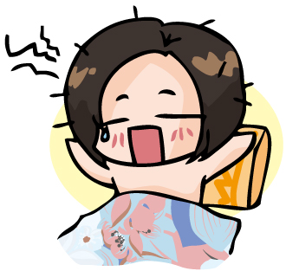 |  | 
起
qǐ
 |  | 
 |  | 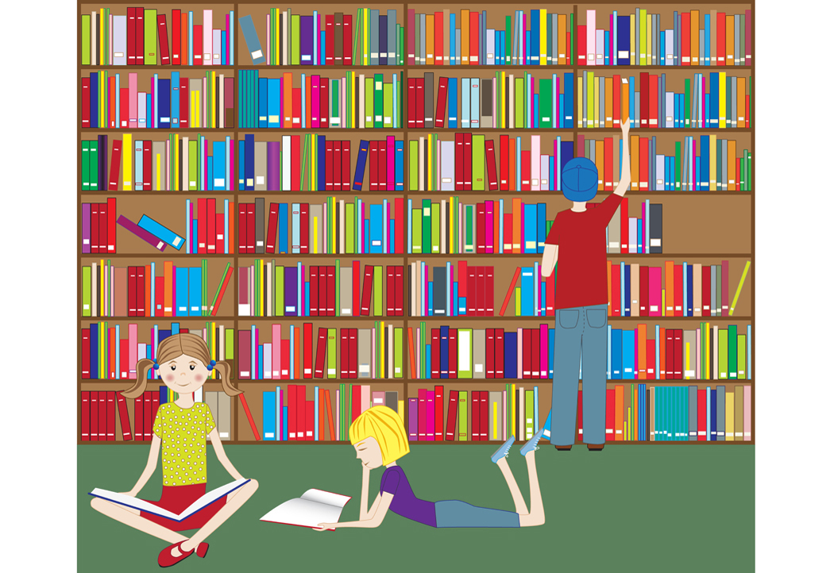

 |  | 
 | 

起 | 饭 | 家 | 晚 | 做 | 觉 | 每 | 始 | 整 | 洗
都 | 以 | 作 | 睡 | 房 | 包 | 图 | 馆 | 课 | 放

Listen and complete:

一、听声音，写pinyin
 | 中文 | pinyin | 英文 |  | 中文 | pinyin | 英文
1 | 吃 |  |  | 11 | 手
2 | 说 |  |  | 12 | 腿
3 | 书 |  |  | 13 | 我
4 | 三 |  |  | 14 | 眼
5 | 风 |  |  | 15 | 短
6 | 红 |  |  | 16 | 看
7 | 船 |  |  | 17 | 胖
8 | 牙 |  |  | 18 | 笨
9 | 头 |  |  | 19 | 饭
10 | 鞋 |  |  | 20 | 叫

二、听声音，写声调tones
 | 中文 | tones | 英文
1 | 书包
2 | 红包
3 | 眼睛
4 | 上衣
5 | 生日
6 | 篮球
7 | 上网
8 | 早饭
9 | 出租车
10 | 买东西
11 | 坐飞机
12 | 图书馆
13 | 博物馆
14 | 做作业
15 | 骑自行车
16 | 公共汽车
17 | 明天下雪
18 | 我是苏格兰人。
Grammar
一、早中晚，每天都

zǎoshàng

shàngwǔ

xiàwǔ

wǎnshàng

zhōngwǔ
十二点

- 我_______八点半走路上学。
2. 我_______九点__________。
3. 我每天都_________ _____点________。
from大to小
4. 我________ ____晚上 _____点______________。
5. 我________ ____ ________ ____点____ ____

_________。
6. 我________ ____ ________ ____点____ ____

___________________、____________________。
7. 我________ ____ ________ ____点____ ____

_________。

